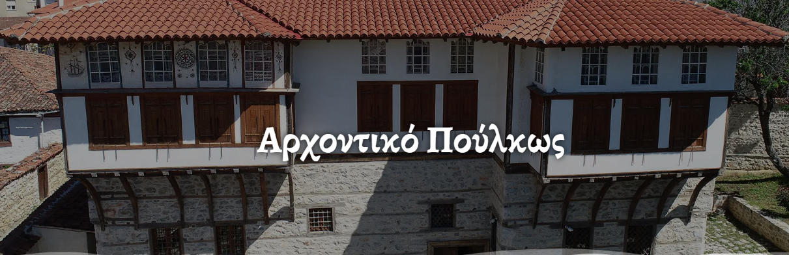Ένα από τα καλύτερα σωζόμενα αρχοντικά της Σιάτιστας είναι το αρχοντικό του Πουλκίδη, γνωστό στη Σιάτιστα ως αρχοντικό της Πούλκως, στη συνοικία της Γεράνειας. Η κτητορική επιγραφή στην είσοδο του αρχοντικού μαρτυρά ότι θεμελιώθηκε το 1754 και ότι ιδιοκτήτης του ήταν ο Θεόδωρος Εμμανουήλ ή Εμμανουηλίδης. Μια δεύτερη χρονολογία, 1759, αναγράφεται στον τοιχογραφημένο διάκοσμο της ορατής από το δρόμο εξωτερικής πλευράς του αρχοντικού, δηλώνοντας το χρόνο ολοκλήρωσης των εργασιών του τοιχογραφικού διακόσμου του.

## Η αυλή

Μια ξύλινη δίφυλλη πόρτα διακοσμημένη με καρφιά και ένας ψηλός μαντρότοιχος προστάτευαν το αρχοντικό και τους ενοίκους του από τα αδιάκριτα βλέμματα των περαστικών. Στην πλακοστρωμένη αυλή υπήρχαν άλλοτε οι βοηθητικοί χώροι του αρχοντικού (ξυλόφουρνος, τουαλέτα, στάβλοι). Σήμερα σώζεται μόνο το πηγάδι, απαραίτητο για κάθε αρχοντικό της εποχής εκείνης και οι μαρμάρινες διακοσμημένες βάσεις για την τοποθέτηση μιας ξύλινης πέργολας. Πιθανόν κάποτε να διέθετε και μικρό περιβόλι με οπωροφόρα δέντρα. Στην πίσω πλευρά του αρχοντικού υπάρχει ένα παράσπιτο, ένα σπίτι δηλαδή που χτίστηκε για τη φιλοξενία του υπηρετικού προσωπικού, των επισκεπτών ή για τη διαμονή των ενήλικων μελών της οικογένειας μετά το γάμο τους. Δεν είναι γνωστό αν κατασκευάστηκε ταυτόχρονα με την κύρια αρχοντική κατοικία.

## Στο ισόγειο και τους γύρω χώρους

Μια ξύλινη δίφυλλη εξώπορτα οδηγεί στην «εμπατή» ή «μεσιά». Πρόκειται για μια εσωτερική αυλή, στρωμένη με τετράγωνες μαρμάρινες πλάκες. Από εκεί μέσω μιας μεγάλης ξύλινης δίφυλλης πόρτας μπορεί κανείς να κατευθυνθεί στο «κατώι», το ημιυπόγειο κελάρι όπου βρισκόταν αποθηκευμένα σε τεράστια ξύλινα βαρέλια το κρασί της οικογένειας, τα μαγειρικά σκεύη, καθώς και εργαλεία.

Μια μικρότερη ξύλινη πόρτα στο ισόγειο του αρχοντικού οδηγεί στο μαγαζί και στο εργαστήριο-αποθήκη. Στους χώρους αυτούς ο ιδιοκτήτης του αρχοντικού αποθήκευε και εξέθετε τα προϊόντα που έφερνε από τα ταξίδια του.

## Στο μεσοπάτωμα

Από την «εμπατή» μια μικρή σκάλα οδηγεί στο μεσοπάτωμα και στο χειμερινό οντά με το τζάκι και τις όμορφες τοιχογραφίες. Δίπλα του βρίσκεται ένα μικρό βοηθητικό δωμάτιο και η κουζίνα με το μεγάλο τζάκι, το μαρμάρινο νεροχύτη σε ένα από τα παράθυρα και την έξοδο υπηρεσίας. Απέναντι από την κουζίνα υπάρχουν δύο υπερυψωμένοι χώροι, που χρησιμοποιούνταν για να υφαίνουν οι γυναίκες.

## Στον όροφο

Μια δεύτερη, μεγαλύτερη, σκάλα οδηγεί στο «ανώι», τον όροφο δηλαδή του αρχοντικού που χρησιμοποιούνταν κυρίως τους καλοκαιρινούς μήνες. Στο κέντρο του ορόφου υπάρχει η σάλα, ένας ενιαίος επιμήκης χώρος. Στη μια πλευρά του διαθέτει υπερυψωμένο δάπεδο που χρησιμοποιούνταν για τη φιλοξενία της ορχήστρας που διασκέδαζε την οικογένεια και τους καλεσμένους της στις γιορτές. Ο χώρος διαθέτει μια σειρά από ξύλινα παράθυρα και μια δεύτερη από βικτό, φεγγίτες δηλαδή διακοσμημένους με πολύχρωμα γυαλιά που τα προμηθεύονταν από τη Βενετία.

Τα δυο δωμάτια του ορόφου αυτού, δεξιά και αριστερά της σκάλας, ήταν τα καλά δωμάτια του σπιτιού. Είχαν ξύλινες προεξοχές που χρησίμευαν ως καναπέδες ή ως κρεβάτια, τα «μιντέρια». Εξωτερικά σχημάτιζαν προεξοχές που ονομάζονταν «σαχνισιά».

Στο πίσω μέρος του ορόφου αυτού υπήρχε ένα ακόμα δωμάτιο με τζάκι. Η μεσάντρα του, η ντουλάπα δηλαδή του δωματίου αυτού κρύβει ένα μικρό διάδρομο που καταλήγει στο «αναγκαίο», μια εσωτερική τουαλέτα. Στην απέναντι πλευρά του ορόφου βρίσκεται ένα ακόμα δωμάτιο με τζάκι που χρησιμοποιούνταν ως κουζίνα.

Πολύχρωμες τοιχογραφίες διακοσμούν τους τοίχους του αρχοντικού και την ξύλινη επένδυσή του. Ξεχωριστή θέση σε έναν από τους καλούς οντάδες του ορόφου κατέχει η παράσταση της Κωνσταντινούπολης, αγαπημένης πόλης για τους υπόδουλους Έλληνες και σύμβολο της Ορθοδοξίας. Ο οροφές του αρχοντικού φέρουν κι αυτές περίτεχνο ξύλινο και ξυλόγλυπτο διάκοσμο με χρωματιστούς  ρόδακες στο κέντρο, τους λεγόμενους «ομφαλούς».

## Από τον Θεόδωρο Εμμανουήλ, στον Λάζαρο Πουλκίδη

Άγνωστο παραμένει μέχρι σήμερα πότε ο πρώτος ιδιοκτήτης πούλησε την αρχοντική του κατοικία, αλλά και πότε και κάτω από ποιες συνθήκες έφτασε στα χέρια του Λάζαρου Πουλκίδη. Χαράγματα του Κωνσταντίνου, γιού του Λαζάρου, στις μεσάντρες του ορόφου μαρτυρούν ότι το 1884 η οικογένεια διέμενε ήδη εκεί. Στις αρχές του 20ου αιώνα πέρασε ως προίκα στα χέρια της κόρης, της Ελένης, η οποία έζησε εκεί με την οικογένειά της πιθανόν μέχρι τις αρχές του Β’ Παγκοσμίου Πολέμου. Στα δύσκολα χρόνια που ακολούθησαν το αρχοντικό «φιλοξένησε» πολλούς διερχόμενους, ορισμένοι από τους οποίους άφησαν τα «ίχνη» τους στο αρχοντικό. Το αρχοντικό χαρακτηρίστηκε διατηρητέο με προεδρικό διάταγμα ήδη από το 1924 (ΦΕΚ 312/Α/16-12-1924) αλλά μόλις το 1963 το Υπουργείο Πολιτισμού κατάφερε να αγοράσει το αρχοντικό. Το 2013 ξεκίνησαν εργασίες συντήρησης και αποκατάστασής του αρχοντικού, στο πλαίσιο του συγχρηματοδοτούμενου από την Ε.Ε. έργου «ΑΠΟΚΑΤΑΣΤΑΣΗ ΑΡΧΟΝΤΙΚΟΥ ΠΟΥΛΚΩΣ ΣΤΗ ΣΙΑΤΙΣΤΑ Ν. ΚΟΖΑΝΗΣ» (ΕΣΠΑ 2007-2013), που ολοκληρώθηκαν από την Εφορεία Αρχαιοτήτων Ημαθίας το 2016 και παραδόθηκε στην Εφορεία Αρχαιοτήτων Κοζάνης που ως φορέας προστασίας του αρχοντικού, μπορεί πλέον να υποδέχεται καθημερινά επισκέπτες στο συγκεκριμένο μνημείο.

https://colorsofsiatista.gr/ta-archontika-tou-programmatos/archontiko-poulkos/